Інструкція
з шифрування Комерційної пропозиції архівом WinRAR/WinZip/7-Zip

- Нижче в п. 2-5 наведено правила користування архіватором WinRAR. Користування архіватором WinZip/7-Zip є аналогічним до даної інструкції.
- Виділяємо в провіднику Windows файли, які хочемо зашифрувати, і натискаємо на них правою кнопкою миші. Вибираємо в контекстному меню «Додати до архіву ...».
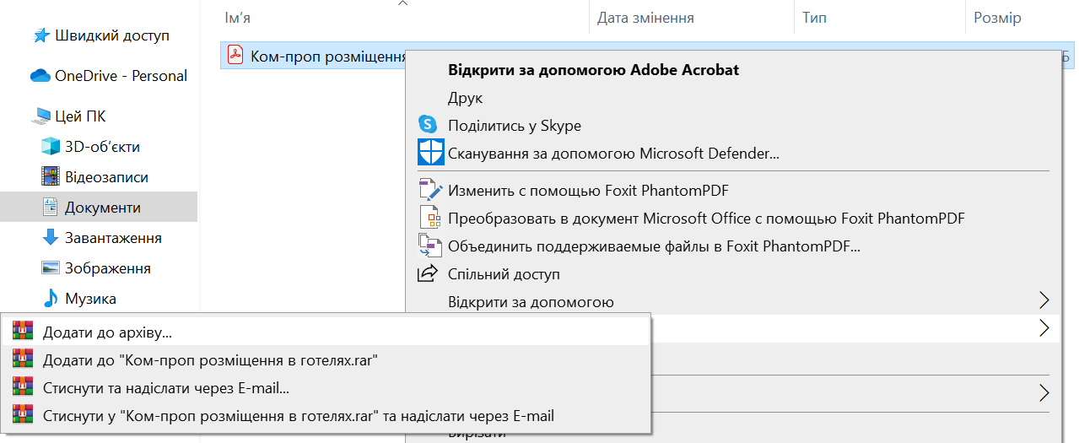
- У діалоговому вікні створення архіву вибираємо формат «RAR», метод стиснення - «Без стиснення» (якщо потрібен тільки захист, можна не витрачати час на архівування) і натискаємо на кнопку «Встановити пароль ...».
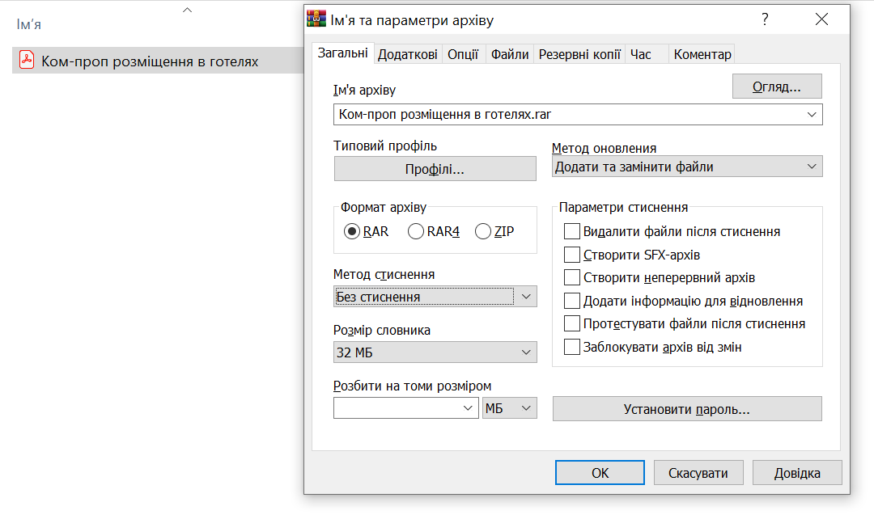
- Придумуємо і двічі вводимо пароль, а також обов'язково ставимо галочку "Шифрувати імена файлів» (перевага над ZIP). Натискаємо всюди «ОК», почнеться шифрування файлів.
По завершенні всіх операцій, файли будуть захищені всередині архіву.
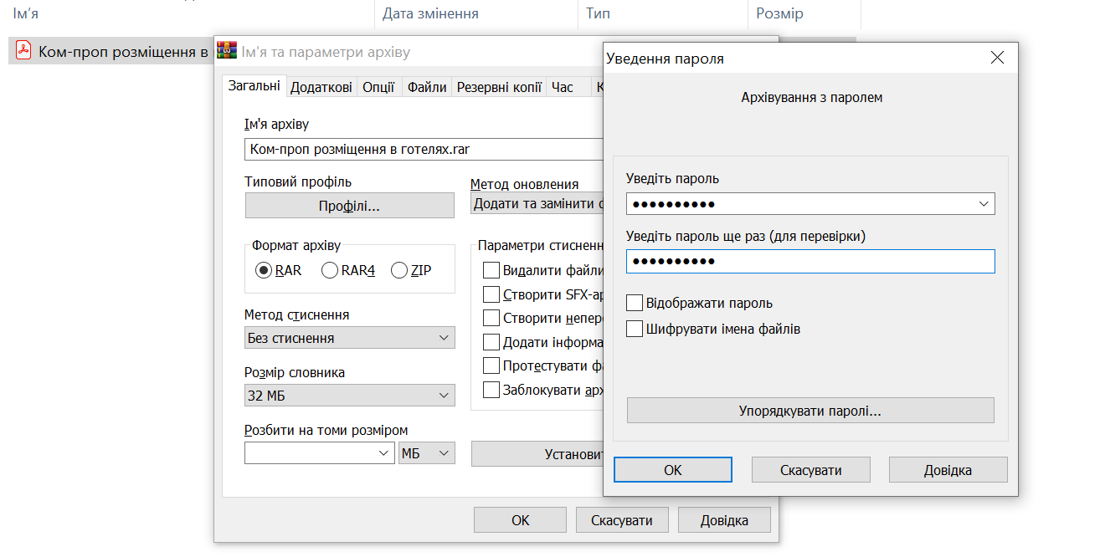
- При спробі відкрити архів користувач отримає запит на введення пароля. Якщо пароль введений правильно, WinRAR покаже вам вміст архіву.
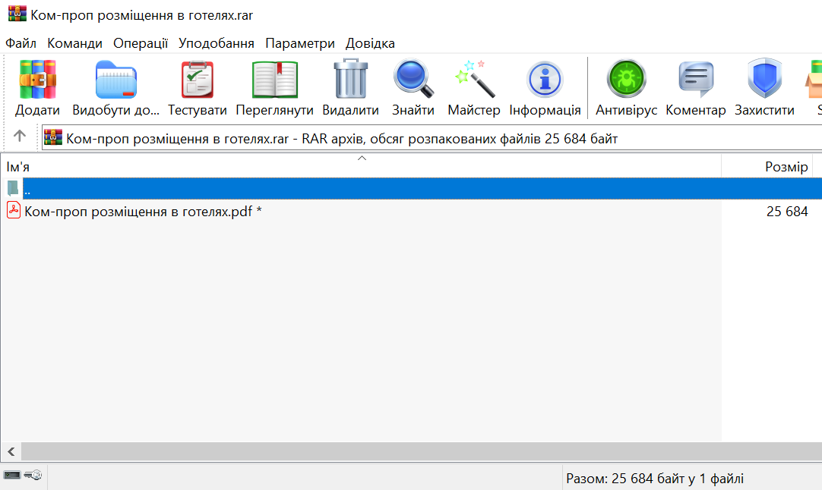
Зірочки поруч з файлами вказують на те, що вони зашифровані, а червоний ключ в лівому нижньому кутку вказує на те, що вміст архіву (імена файлів, коментарі та ін.) також недоступно без введення пароля.

